TRƯỜNG ĐẠI HỌC TRÀ VINH

KHOA KỸ THUẬT VÀ CÔNG NGHỆ

**BỘ MÔN CÔNG NGHỆ THÔNG TIN**



**THỰC TẬP ĐỒ ÁN CƠ SỞ NGÀNH**

**HỌC KỲ I, NĂM HỌC 2024-2025**

**THIẾT KẾ FRONT-END CHO WEBSITE**

**GIỚI THIỆU CÁC ĐỊA ĐIỂM DU LỊCH TẠI TRÀ VINH**

|  |  |
| --- | --- |
| **Giảng viên hướng dẫn:**  Phạm Minh Đương | **Sinh viên thực hiện:**  Mã số sinh viên: 110122186  Họ tên: Võ Phước Toàn  Lớp: DA22TTC |

TRƯỜNG ĐẠI HỌC TRÀ VINH

KHOA KỸ THUẬT VÀ CÔNG NGHỆ

**BỘ MÔN CÔNG NGHỆ THÔNG TIN**



**THỰC TẬP ĐỒ ÁN CƠ SỞ NGÀNH**

**HỌC KỲ I, NĂM HỌC 2024-2025**

**THIẾT KẾ FRONT-END WEBSITE**

**GIỚI THIỆU CÁC ĐỊA ĐIỂM DU LỊCH TẠI TRÀ VINH**

|  |  |
| --- | --- |
| **Giảng viên hướng dẫn:**  Phạm Minh Đương | **Sinh viên thực hiện:**  Mã số sinh viên: 110122186  Họ tên: Võ Phước Toàn  Lớp: DA22TTC |

***Trà Vinh, tháng 12 năm 2024***

**NHẬN XÉT CỦA THÀNH VIÊN HỘI ĐỒNG**

………………………………………………………………………………………………………………………………………………………………………………………………………………………………………………………………………………………………………………………………………………………………………………………………………………………………………………………………………………………………………………………………………………………………………………………………………………………………………………………………………………………………………………………………………………………………………………………………………………………………………………………………………………………………………………………………………………………………………………………………………………………………………………………………………………………………………………………………………………………………………………………………………………………………………………………………………………………………………………………………………………………………………………………………………………………………………………………………………………………………………………………………………………………………………………………………………………………………………………………………………………………………………………………………………………………………………………………………………………………………………………………………………………………………………………………………………………………………………………………………………………………………………………………………………………………………………………………………………………………………

*Trà Vinh, Ngày…., Tháng…., Năm 2024*

**Thành viên hội đồng**

*(Ký và ghi gõ họ tên)*

**NHẬN XÉT CỦA GIÁO VIÊN HƯỚNG DẪN**

………………………………………………………………………………………………………………………………………………………………………………………………………………………………………………………………………………………………………………………………………………………………………………………………………………………………………………………………………………………………………………………………………………………………………………………………………………………………………………………………………………………………………………………………………………………………………………………………………………………………………………………………………………………………………………………………………………………………………………………………………………………………………………………………………………………………………………………………………………………………………………………………………………………………………………………………………………………………………………………………………………………………………………………………………………………………………………………………………………………………………………………………………………………………………………………………………………………………………………………………………………………………………………………………………………………………………………………………………………………………………………………………………………………………………………………………………………………………………………………………………………………………………………………………………………………………………………………………………………………………

*Trà Vinh, Ngày…., Tháng…., Năm 2024*

**Giáo viên hướng dẫn**

*(Ký và ghi gõ họ tên)*

**LỜI CẢM ƠN**

Em xin chân thành cảm ơn các thầy cô trường Đại học Trà Vinh, đặc biệt là các thầy cô khoa Kỹ thuật & Công nghệ đã tạo cơ hội cho em được thực tập và giao lưu. Em có thể tránh được các vấn đề và nhầm lẫn trong môi trường làm việc trong tương lai.

Em xin cảm ơn thầy Phạm Minh Đương. Nhờ sự giúp đỡ và hướng dẫn tận tình của thầy từ đầu đến cuối đồ án, em đã hoàn thành đồ án đúng thời hạn và tích luỹ được một vốn kiến thức quý báu.

Mặc dù đã cố gắng hết sức để hoàn thành đề tài này nhưng do hạn chế về thời gian cũng như kiến thức chuyên môn nên trong quá trình nghiên cứu, đánh giá và trình bày đề tài, em còn nhiều thiếu sót. Em rất mong được sự quan tâm, góp ý của thầy bộ môn để đồ án cơ sở ngành của em được hoàn thành và hoàn thiện hơn. Em xin chân thành cảm ơn.

Võ Phước Toàn.

**MỤC LỤC**

CHƯƠNG 1: TỔNG QUAN 1

1. Quy trình phát triển website 1

1.1. Thu thập yêu cầu và phân tích: 1

1.1.1. Xác định mục tiêu của website: 1

1.1.2. Đối tượng người dùng: 1

1.1.3. Xác định các tính năng của website: 1

1.1.4. Đặc điểm giao diện và trải nghiệm người dùng (UI/UX): 2

1.1.5. Phân tích công nghệ và công cụ phát triển: 2

CHƯƠNG 2: NGHIÊN CỨU LÝ THUYẾT 3

1. Ngôn ngữ HTML 3

1.1. Giới thiệu về ngôn ngữ HTML 3

2. Ngôn ngữ CSS 5

2.1. Các thành phần cơ bản của CSS 5

3. Ngôn ngữ Javascript 6

4. Giới thiệu về Bootstrap 7

4.1. Khái niệm về Bootstrap 7

4.2. Lịch sử của Boostrap 8

4.3. Các thành phần cơ bản của Bootstrap 8

4.4. Hỗ trợ CSS hiện đại 11

4.5. Tích hợp Javacript 12

4.6. Khả năng mở rộng và tùy chỉnh 12

5. Ưu điểm của Bootstrap 13

5.1. Tiết kiệm thời gian 13

5.2. Đáp ứng tốt trên mọi thiết bị (Responsive Design) 14

5.3. Tài liệu đầy đủ và có một cộng đồng lớn. 14

5.4. Hỗ trợ mạnh mẽ cho JavaScript: 16

6. Nhược điểm của Bootstrap 16

7. Lý do lựa chọn Bootstrap 17

8. Khái niệm về quản bá du lịch và website quản bá du lịch. 17

8.1. Khái niệm về quản bá du lịch 17

8.2. Khái niệm về website quản bá du lịch 18

CHƯƠNG 3: Hiện Thực Hóa Nghiên Cứu 20

1. Mô tả tổng quan về website 20

2. Các chức năng của website 20

3. Các chức năng của website 21

4. Sơ đồ hệ thống 22

5. Các bước xây dựng wedsite 24

5.1. Cài đặt Bootstrap 24

5.2. Cách thực hiện 25

6. Thực hiện dự án 26

6.1. Tạo các trang của dự án 26

6.2. Thiết kế giao diện 28

2.1.1. Thiết kế giao diện trang chủ 28

CHƯƠNG 4: KẾT QUẢ NGHIÊN CỨU 31

CHƯƠNG 5: KẾT LUẬN VÀ HƯỚNG PHÁT TRIỂN 32

Danh Mục Tài Liệu Tham Khảo 33

Phụ Lục 34

**DANH MỤC HÌNH ẢNH**

Hình 2. 1 Ngôn ngữ HTML 3

Hình 2.3 Ngôn ngữ CSS 5

Hình 2.4 Ngôn ngữ Javascript 6

Hình 2.5 Framework Bootstrap 7

Hình 3.1 Sơ đồ hệ thống 23

Hình 3.2 Cấu trúc thư mục của dự án. 28

Hình 3.3 Xây dựng thanh điều hướng 30

**DANH MỤC BẢNG BIỂU**

TÓM TẮT ĐỒ ÁN CƠ SỞ NGÀNH

**Vấn đề nghiên cứu**

Tổng quan đề tài “Thiết kế Front-End Website Giới Thiệu Các Địa Điểm Du Lịch Tại Trà Vinh” bắt đầu bằng việc tìm hiểu và nghiên cứu khái niệm cũng như cách sử dụng của framework Bootstrap. Đề tài tập trung vào việc nghiên cứu các thành phần cơ bản của Bootstrap như: lưới (Grid System), component (Buttons, Modals, Navbars, Carousels), và utilities giúp hỗ trợ việc thiết kế giao diện dễ dàng và hiệu quả. Đồng thời, đề tài cũng phân tích ưu điểm và hạn chế của Bootstrap khi phát triển giao diện cho các website giới thiệu thông tin.

Ngoài Bootstrap, đề tài sử dụng các công nghệ cơ bản như: HTML, CSS, và JavaScript để xây dựng và tinh chỉnh giao diện website. Đặc biệt, sự kết hợp giữa HTML5 và CSS được áp dụng để tạo nên các hiệu ứng trực quan sinh động, mang lại trải nghiệm thân thiện và thu hút người dùng.

Đề tài cũng tìm hiểu và phân tích các khái niệm liên quan đến giới thiệu du lịch, bao gồm cách tổ chức thông tin, hiển thị hình ảnh và video về các địa điểm nổi bật. Nghiên cứu những tài liệu, sách vở, báo chí, và kênh trực tuyến liên quan đã được thực hiện để đảm bảo nội dung phù hợp với mục tiêu đề tài.

Website được thiết kế với các trang chính như:

Trang chủ: Hiển thị hình ảnh tổng quan và thông tin nổi bật về các địa điểm du lịch, hiển thị các thanh điều hướng đế các huyện lân cận trong đại bàn tỉnh Trà Vinh. Phần giới thiệu: Giới thiệu sơ lược về các huyện cũng như văn hóa và giá trị đặc sắc của Trà Vinh. Gợi ý các địa điểm tham quan đặc sắc nhất tại Trà Vinh. Các địa điểm ăn uống cũng như các đặc sản đặc trưng tại vùng đất này, hiển thị các tin tức nổi bật về các lễ hội cũng như các trào lưu nơi đây.

Danh sách địa điểm: Chia danh mục các địa điểm du lịch thành các nhóm như: Thành Phố Trà Vinh, Càng Long, Châu Thành, Cầu Ngang, Cầu Kè, Tiểu Cần, Trà Cú và cuối cùng là thị xã Duyên Hải.

Thư viện media: Trình bày bộ sưu tập hình ảnh và video về các địa điểm.

Liên hệ: Thông tin hỗ trợ và phản hồi cho khách du lịch.

Website được xây dựng với giao diện đẹp mắt, bố cục rõ ràng, màu sắc hài hòa, và thân thiện với người dùng nhờ vào sự hỗ trợ của Bootstrap. Các thành phần giao diện được tối ưu để đảm bảo khả năng tương thích trên nhiều thiết bị khác nhau.

**MỞ ĐẦU**

1. **Lý do chọn đề tài:**

Ngày nay, việc xây dựng các ứng dụng website nhằm quảng bá văn hóa, du lịch kết hợp với công nghệ hiện đại đã trở thành một xu hướng quan trọng trong thời đại số. Đặc biệt, với sự phát triển nhanh chóng của ngành công nghệ thông tin, việc sử dụng framework trong thiết kế website không chỉ giúp tăng hiệu quả phát triển mà còn mang lại trải nghiệm người dùng tốt hơn. Framework là một công cụ phát triển phần mềm, cung cấp cấu trúc sẵn có và các thư viện hỗ trợ, giúp giảm thời gian và công sức trong quá trình xây dựng website. Một trong những framework phổ biến và hiệu quả nhất hiện nay là **Bootstrap**.

Bootstrap là một framework CSS mã nguồn mở được phát triển bởi Twitter, ra mắt lần đầu vào năm 2011. Với các tính năng mạnh mẽ như hệ thống lưới (Grid System), các thành phần giao diện (Components), và tiện ích đa dạng (Utilities), Bootstrap đã trở thành một trong những công cụ thiết kế giao diện web được ưa chuộng nhất trên toàn thế giới. Không chỉ giúp tiết kiệm thời gian, Bootstrap còn hỗ trợ tạo giao diện responsive, đảm bảo tương thích với nhiều loại thiết bị và trình duyệt khác nhau.

Bên cạnh đó, tỉnh Trà Vinh với bề dày lịch sử và văn hóa độc đáo, đặc biệt là sự giao thoa của các dân tộc Kinh, Khmer, Hoa, Chăm, đang ngày càng trở thành một điểm đến du lịch hấp dẫn. Việc quảng bá các địa điểm du lịch thông qua website không chỉ giúp du khách dễ dàng tìm hiểu thông tin mà còn góp phần thúc đẩy sự phát triển của ngành du lịch địa phương.

Tận dụng những lợi thế mà Bootstrap mang lại, tôi đã áp dụng framework này để xây dựng một website giới thiệu các địa điểm du lịch tại Trà Vinh. Website này không chỉ cung cấp thông tin chi tiết về các địa điểm tham quan nổi bật mà còn mang đến trải nghiệm người dùng thân thiện với giao diện đẹp mắt, dễ sử dụng. Đề tài đồng thời khẳng định tầm quan trọng của việc kết hợp công nghệ hiện đại vào việc bảo tồn và phát triển văn hóa, du lịch.

**2. Mục tiêu của đề tài**

Tìm hiểu lý thuyết về Bootstrap và cách áp dụng vào thiết kế giao diện website.

Xác định cấu trúc và các thành phần chính trong giao diện thiết kế sử dụng Bootstrap.

Xây dựng một website giới thiệu các địa điểm du lịch tại Trà Vinh với giao diện đẹp mắt và thân thiện với người dùng.

Tích hợp các tính năng như hiển thị thông tin địa điểm, danh sách hình ảnh, video, và trang liên hệ.

**3. Nội dung nghiên cứu**

Tìm hiểu khái niệm, các thành phần cơ bản và chức năng chính của Bootstrap như hệ thống lưới (Grid System), các thành phần giao diện (Components), và tiện ích tùy chỉnh (Utilities).

Phân tích các phương pháp sử dụng Bootstrap để thiết kế giao diện website giới thiệu địa điểm du lịch.

Nghiên cứu và xây dựng website với các chức năng:

Hiển thị thông tin chi tiết về các địa điểm du lịch nổi bật tại Trà Vinh.

Tích hợp thư viện hình ảnh, video về các địa điểm.

Xây dựng trang liên hệ và tối ưu hóa giao diện thân thiện với thiết bị di động.

1. **Phương pháp nghiên cứu**

* **Phương pháp nghiên cứu lý thuyết**

Phương pháp nghiên cứu lý thuyết tập trung vào việc tìm hiểu và phân tích các tài liệu, sách vở, báo chí, bài báo khoa học, cũng như các nguồn trực tuyến đáng tin cậy để nắm vững kiến thức về các công nghệ web hiện đại. Trong đề tài này, phương pháp nghiên cứu lý thuyết sẽ được thực hiện qua các nội dung sau:

**Nghiên cứu framework Bootstrap**: Tìm hiểu về lịch sử phát triển, ưu điểm, nhược điểm, và cách ứng dụng của Bootstrap trong thiết kế giao diện web. Các thành phần quan trọng được nghiên cứu bao gồm **Grid System**, **Components**, **Utilities**, và cách sử dụng CSS và JavaScript tích hợp sẵn.

**Tìm hiểu về HTML và CSS**: Phân tích cách sử dụng **HTML5** để tổ chức cấu trúc nội dung website và **CSS** để tạo hiệu ứng trực quan, bố cục, màu sắc, và kiểu dáng.

**Phân tích các nguyên tắc thiết kế giao diện**: Nghiên cứu các tiêu chí như tính thân thiện với người dùng (UX/UI), tối ưu hóa giao diện trên thiết bị di động (Responsive Design), và đảm bảo khả năng truy cập (Accessibility).

**Thu thập thông tin về các địa điểm du lịch tại Trà Vinh**: Tìm kiếm các nguồn tài liệu để đảm bảo nội dung về các địa điểm du lịch được thể hiện một cách chính xác, đầy đủ và hấp dẫn.

* **Phương pháp thực nghiệm**

Phương pháp thực nghiệm được áp dụng để hiện thực hóa lý thuyết đã nghiên cứu, bằng cách triển khai xây dựng một website minh họa cho đề tài. Quá trình thực nghiệm bao gồm:

**Lập kế hoạch thiết kế website**: Xác định bố cục và chức năng cần thiết cho từng trang (Trang chủ, Giới thiệu, Danh sách địa điểm, Thư viện media, và Liên hệ).

**Xây dựng giao diện với Bootstrap**:

Tạo các **bố cục lưới (Grid Layout)** để sắp xếp nội dung.

Sử dụng **các thành phần Bootstrap (Buttons, Dropdowns, Navbars,…)** để tối ưu hóa giao diện và giảm thời gian thiết kế.

Áp dụng **CSS tùy chỉnh** để cá nhân hóa giao diện phù hợp với trải nghiệm người dung.

**Tích hợp nội dung và media**: Chèn hình ảnh, video, và thông tin chi tiết về các địa điểm du lịch tại Trà Vinh vào giao diện đã xây dựng.

**Thử nghiệm và cải tiến**:

Kiểm tra tính tương thích của website trên các trình duyệt phổ biến (Chrome, Firefox, Safari, Edge).

Đánh giá khả năng hiển thị trên các thiết bị khác nhau (máy tính, máy tính bảng, điện thoại di động).

Thu thập phản hồi từ người dùng thử nghiệm và thực hiện các cải tiến cần thiết để đảm bảo website hoạt động mượt mà và thân thiện với người dùng.

1. **Một số kết quả đạt được**

Biết cách sử dụng ngô ngữ lập trình

Thiết kế một giao diện trang web ở mức cơ bản.

Giao diện người dùng thân thiện

Tăng cường trải nghiệm của người dùng

Tăng hiệu trang web

Biết cách trình bài báo cáo

1. **Đối tượng và phạm vi nghiên cứu**

* **Đối tượng nghiên cứu**

**Bootstrap**: Framework CSS mã nguồn mở hỗ trợ thiết kế giao diện người dùng một cách nhanh chóng, bao gồm các thành phần như **Grid System**, **Components** (Buttons, Navbars, Carousels), và **Utilities** để tùy chỉnh giao diện.

**Website giới thiệu các địa điểm du lịch**: Một nền tảng trực tuyến cung cấp thông tin chi tiết, hình ảnh, và video về các địa điểm du lịch nổi bật tại Trà Vinh, hướng tới trải nghiệm người dùng thân thiện và thu hút.

**Các yếu tố liên quan khác**: Tích hợp các công nghệ web hiện đại như HTML, CSS, và JavaScript để bổ sung chức năng và tối ưu hiệu năng.

* **Phạm vi nghiên cứu**

**Nghiên cứu Bootstrap**: Tìm hiểu các khái niệm, cách sử dụng hệ thống lưới (Grid System) và các thành phần giao diện có sẵn để xây dựng website, đảm bảo khả năng hiển thị tốt trên mọi loại thiết bị.

**Thiết kế giao diện website giới thiệu địa điểm du lịch**: Xây dựng một website có giao diện dễ sử dụng, đẹp mắt, với bố cục rõ ràng và thông tin đầy đủ về các địa điểm du lịch tại Trà Vinh.

**Tối ưu hóa giao diện**: Nghiên cứu và áp dụng các phương pháp để tối ưu hóa website, tăng tốc độ tải trang, và đảm bảo tính responsive, giúp người dùng có trải nghiệm tốt nhất khi truy cập trên nhiều.

1. TỔNG QUAN
   1. Quy trình phát triển website
      1. Thu thập yêu cầu và phân tích:

Trong quy trình phát triển website **"Thiết kế Front-End Website Giới Thiệu Các Địa Điểm Du Lịch Tại Trà Vinh"**, bước đầu tiên là **thu thập yêu cầu và phân tích**. Mục tiêu của bước này là hiểu rõ nhu cầu của người dùng, và các thông tin cần thiết để xây dựng một website giới thiệu các địa điểm du lịch tại Trà Vinh.

* + - 1. **Xác định mục** tiêu của website:

Mục tiêu chính của website là giới thiệu các địa điểm du lịch tại Trà Vinh, giúp người dùng có cái nhìn tổng quan về các điểm du lịch nổi bật, các sự kiện và hoạt động tại địa phương.

Website sẽ cung cấp thông tin chi tiết về từng địa điểm, bao gồm mô tả, hình ảnh, thông tin liên hệ, và các chỉ dẫn địa lý (bản đồ).

* + - 1. **Đối tượng người dùng**:

Xác định đối tượng người dùng mục tiêu: Du khách trong và ngoài nước, học sinh, sinh viên, người dân địa phương và các công ty du lịch có nhu cầu tìm hiểu về các điểm đến tại Trà Vinh.

Nắm bắt nhu cầu của người dùng về việc tìm kiếm thông tin du lịch, khám phá các địa điểm mới, và nhận được thông tin chi tiết về từng địa danh.

* + - 1. **Xác định các tính năng của website**:

**Tìm kiếm địa điểm du lịch**: Người dùng có thể tìm kiếm các địa điểm du lịch theo tên, loại hình (di tích lịch sử, danh lam thắng cảnh, v.v.), hoặc theo các khu vực trong Trà Vinh.

**Hiển thị chi tiết về từng địa điểm**: Mỗi địa điểm sẽ có trang riêng biệt với mô tả, hình ảnh, video, và thông tin bổ sung như giờ mở cửa, giá vé, v.v.

**Tích hợp bản đồ Google Maps**: Cho phép người dùng xem vị trí các địa điểm du lịch và chỉ dẫn đường đi đến các điểm đến nổi bật.

**Trang giới thiệu thông tin chung:** Cung cấp thông tin về Trà Vinh như lịch sử, văn hóa, các sự kiện du lịch sắp tới, v.v.

* + - 1. **Đặc điểm giao diện và trải nghiệm người dùng (UI/UX)**:

**Thiết kế giao diện đơn giản, dễ sử dụng**: Giao diện thân thiện với người dùng, dễ dàng điều hướng giữa các trang và mục, với mục tiêu giúp người dùng nhanh chóng tìm thấy thông tin mình cần.

**Thiết kế responsive**: Website sẽ tương thích với nhiều loại thiết bị khác nhau, từ máy tính bàn đến điện thoại di động và máy tính bảng, đảm bảo người dùng có thể truy cập website mọi lúc, mọi nơi.

**Bố cục rõ ràng và hấp dẫn**: Bố cục của website sẽ được thiết kế sao cho dễ dàng tìm kiếm và đọc thông tin, với hình ảnh đẹp mắt và nội dung dễ hiểu.

* + - 1. **Phân tích công nghệ và công cụ phát triển**:

**Bootstrap** sẽ giúp thiết kế giao diện web đẹp mắt, tối ưu và thân thiện với người dùng, đồng thời hỗ trợ việc xây dựng một website responsive nhanh chóng.

**Google Maps API** sẽ được tích hợp vào website để cung cấp bản đồ và chỉ dẫn đường đi cho các địa điểm du lịch.

1. NGHIÊN CỨU LÝ THUYẾT
   1. Ngôn ngữ HTML
      1. Giới thiệu về ngôn ngữ HTML

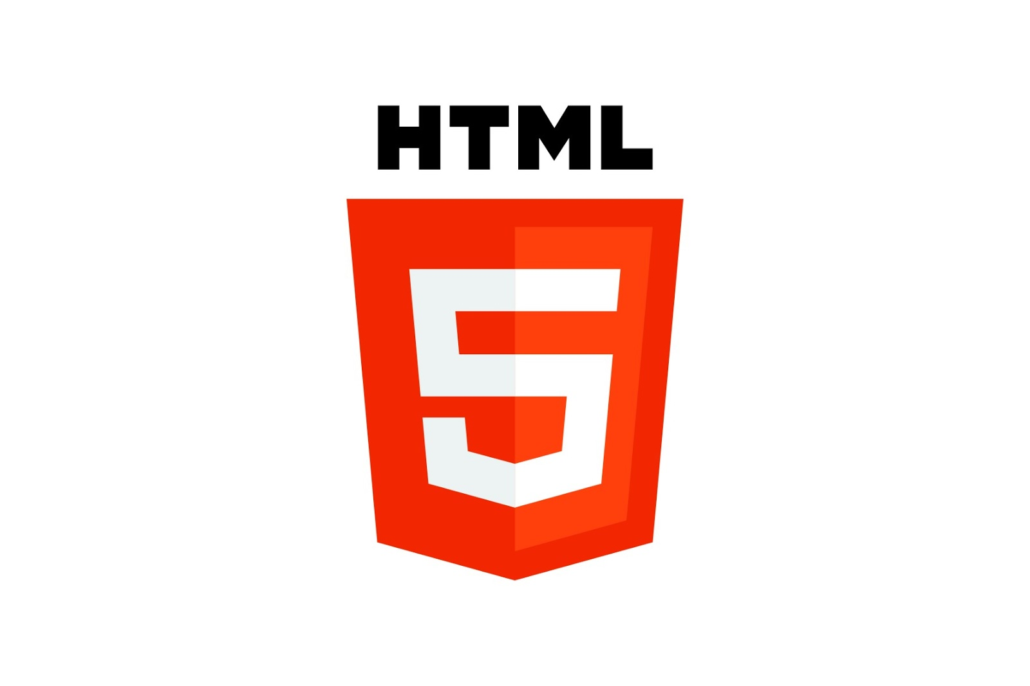

Hình 2. Ngôn ngữ HTML

HTML (HyperText Markup Language) là ngôn ngữ đánh dấu được sử dụng để tạo cấu trúc và định dạng nội dung trên các trang web. Được phát triển bởi Tim Berners-Lee vào năm 1990, HTML đã trở thành tiêu chuẩn cho việc phát triển các trang web trên internet. HTML không phải là ngôn ngữ lập trình mà là ngôn ngữ đánh dấu, nó chỉ định cấu trúc và các thành phần của một trang web, bao gồm văn bản, hình ảnh, liên kết, biểu mẫu và nhiều hơn nữa.

Các thành phần cơ bản của một cấu trúc HTML

Một tài liệu HTML cơ bản bao gồm các thành phần sau:

<!DOCTYPE html>: Khai báo loại tài liệu HTML và phiên bản HTML được sử dụng.

<html>: Phần bao quanh toàn bộ nội dung của trang web và đặt rong thẻ <html>

+ lang = “en” : Thuộc tính lang xác định ngôn ngữ của tài liệu.

<head>: Chứa các thông tin meta, tiêu đề, và các tệp CSS, JavaScript và các thẻ khác liên quan đến tài liệu HTML.

<body>: Chứa nội dung hiển thị trên trình duyệt.

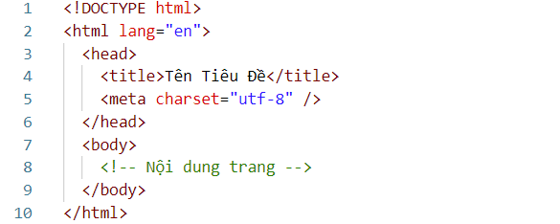

*Hình 2.2 Cấu trúc cơ bản của một tài liệu HTML*

* 1. Ngôn ngữ CSS

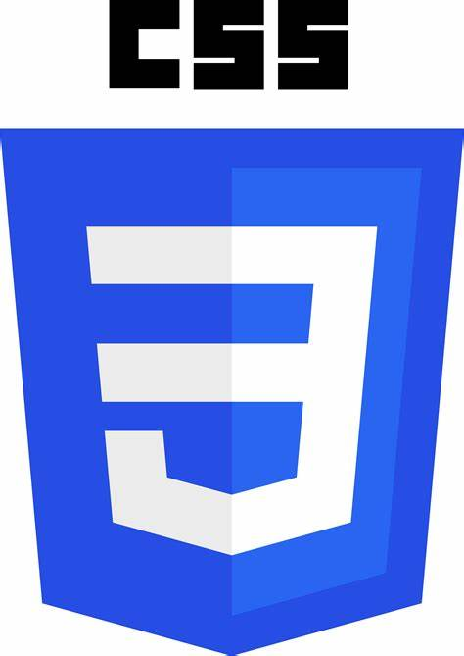

Hình 2.3 Ngôn ngữ CSS

CSS (Cascading Style Sheets) là ngôn ngữ dùng để mô tả cách mà các phần tử HTML được hiển thị trên trình duyệt. Bằng cách sử dụng CSS, bạn có thể quản lý hiệu ứng, màu sắc, kích thước và vị trí của các phần tử trên trang web. Bảng Định Kiểu CSS là một phần quan trọng của việc phát triển trang web, giúp tạo ra giao diện hấp dẫn và dễ đọc.

* + 1. Các thành phần cơ bản của CSS

Bảng Định Kiểu CSS bao gồm các quy tắc và khai báo để áp dụng cho các phần tử HTML. Cấu trúc cơ bản của một quy tắc CSS bao gồm:

Chọn phần tử (Selector): Phần này xác định phần tử HTML nào sẽ áp dụng các quy tắc CSS.

Thuộc tính (Property): Định nghĩa các thuộc tính mà bạn muốn thay đổi cho phần tử được chọn.

Giá trị (Value): Xác định giá trị cụ thể của thuộc tính.

* 1. Ngôn ngữ Javascript

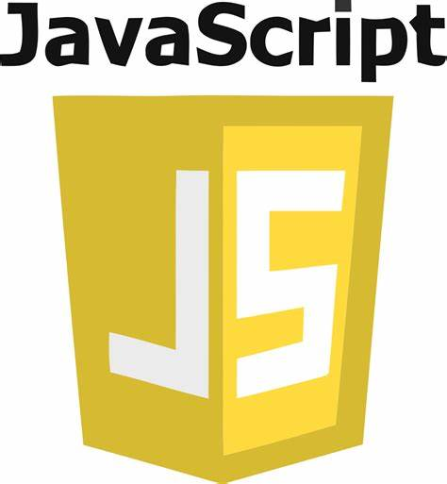

Hình 2.4 Ngôn ngữ Javascript

JavaScript là ngôn ngữ lập trình bổ sung tính tương tác và hành vi tùy chỉnh cho các trang web của chúng tôi. Nó là ngôn ngữ kịch bản phía máy khách, có nghĩa là nó chạy trên máy của người dùng chứ không phải trên máy chủ, như các ngôn ngữ lập trình web khác như PHP và Ruby.

- Điều đó có nghĩa là JavaScript, JavaScript cũng được biết đến như một ngôn ngữ lập trình động và được gõ lỏng lẻo .JavaScript là một ngôn ngữ kịch bản nhẹ nhưng cực kỳ mạnh mẽ. Chúng ta thường gặp nó nhất thông qua trình duyệt của mình, nhưng JavaScript đã xâm nhập vào mọi thứ, từ ứng dụng gốc, tệp PDF đến sách điện tử.

- Thông thường chúng ta sẽ gặp JavaScript như một cách để thêm tính tương tác vào một trang.

- Tất cả các thành phần, thuộc tính và văn bản trên một trang web đều có thể được truy cập bằng các tập lệnh sử dụng DOM.

- JavaScript cho phép bạn tạo các giao diện có độ phản hồi cao để cải thiện trải nghiệm người dùng và cung cấp chức năng động mà không cần đợi máy chủ tải trang mới.

* 1. Giới thiệu về Bootstrap

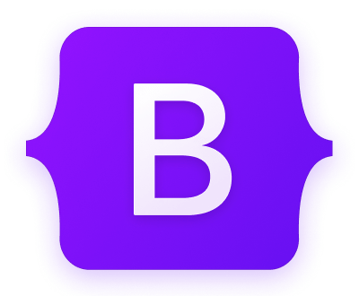

Hình 2.5 Framework Bootstrap

* + 1. Khái niệm về Bootstrap

Bootstrap là một framework front-end mã nguồn mở được thiết kế để hỗ trợ các nhà phát triển tạo giao diện người dùng hiện đại, đẹp mắt và dễ sử dụng. Framework này được phát triển bởi Mark Otto và Jacob Thornton khi cả hai làm việc tại Twitter, và ra mắt lần đầu vào năm 2011 với tên gọi "Twitter Blueprint". Mục tiêu chính của Bootstrap là giúp xây dựng các trang web responsive, tương thích tốt với mọi loại thiết bị, từ điện thoại di động, máy tính bảng đến màn hình lớn.

Bootstrap cung cấp một bộ công cụ mạnh mẽ bao gồm HTML, CSS và JavaScript, giúp việc thiết kế và phát triển giao diện web trở nên nhanh chóng và hiệu quả hơn. Với các thành phần (components) và hệ thống lưới (grid system) tích hợp sẵn, nhà phát triển có thể dễ dàng bố cục trang web và tạo ra các thành phần giao diện như nút, biểu mẫu, thanh điều hướng mà không cần viết mã từ đầu.

* + 1. Lịch sử của Boostrap

Phiên bản thứ 1: ra mắt lần đầu tiên vào ngày 19/8/2011 trên mạng xã hội GitHub và có tên là Twitter Blueprint.

Phiên bản thứ 2: phát hành ngày 31/1/2012, với nhiều cải tiến đáng kể liên quan đến thiết kế, tính năng và hiệu suất.

Phiên bản thứ 3: phát hành ngày 19/8/2013, phiên bản này tập trung vào việc hỗ trợ thiết kế web responsive, tức là các trang web có thể tự điều chỉnh kích thước theo kích cỡ màn hình của thiết bị.

Phiên bản thứ 4: được công bố vào tháng 10/2014, phiên bản này đã chuyển từ việc sử dụng Less sang Sass để biên dịch mã CSS có độ linh hoạt cao hơn.

Phiên bản thứ 5: phát hành ngày 5/5/2020, phiên bản này loại bỏ sự phụ thuộc vào jQuery, và sử dụng các tính năng mới của JavaScript như ES6 và Fetch API. Ngoài ra, cũng cập nhật các icon, màu sắc, font chữ và các thành phần giao diện khác

* + 1. Các thành phần cơ bản của Bootstrap

Bootstrap được xây dựng từ các thành phần cơ bản và mạnh mẽ, giúp nhà phát triển tạo ra giao diện web dễ dàng và nhanh chóng. Dưới đây là các thành phần chính của Bootstrap:

Các thành phần giao diện (components) là các khối xây dựng cơ bản được cung cấp sẵn bởi Bootstrap, bao gồm:

- Nút bấm (Buttons): Tạo các nút với kiểu dáng và chức năng đa dạng (btn-primary, btn-secondary, btn-danger,...).

- Thanh điều hướng (Navbar): Hỗ trợ thiết kế thanh menu điều hướng hiện đại và tương thích trên các thiết bị di động.

- Modal: Hiển thị các hộp thoại thông báo hoặc form một cách chuyên nghiệp.

- Alerts: Tạo các thông báo với màu sắc trực quan để hiển thị thông tin, cảnh báo hoặc lỗi.  
 Ví dụ:

<div class="alert alert-success" role="alert">

Đây là một thông báo thành công!

</div>

* **Hệ thống lưới (Grid System)**

Bootstrap sử dụng một hệ thống lưới linh hoạt dựa trên 12 cột, cho phép chia bố cục trang web một cách khoa học và dễ dàng. Hệ thống này hỗ trợ:

**Bố cục linh hoạt**: Mỗi hàng (row) có thể chứa tối đa 12 cột (columns), và các cột có thể được kết hợp hoặc chia nhỏ theo ý muốn. Ví dụ: một hàng có thể chứa ba cột với tỷ lệ 4-4-4 hoặc hai cột với tỷ lệ 6-6.

Ví dụ:

<div class="container">

<div class="row">

<div class="col-md-6">Cột 1</div>

<div class="col-md-6">Cột 2</div>

</div>

</div>

**Responsive Design**: Hệ thống lưới hỗ trợ thiết kế đáp ứng với các **breakpoints** dựa trên kích thước màn hình:

sm (≥576px): Kích thước cho màn hình nhỏ.

md (≥768px): Kích thước cho màn hình trung bình.

lg (≥992px): Kích thước cho màn hình lớn.

xl (≥1200px): Kích thước cho màn hình rất lớn.

xxl (≥1400px): Kích thước cho màn hình cực lớn (Bootstrap 5).

**Công cụ tiện ích**: Các lớp như col, row, container, container-fluid giúp tạo bố cục nhanh chóng và linh hoạt mà không cần viết CSS riêng.

* **Các thành phần giao diện (Components)**

Bootstrap tích hợp nhiều thành phần giao diện sẵn có, giúp lập trình viên triển khai giao diện nhanh chóng. Một số thành phần phổ biến bao gồm:

* **Navbar**

Thanh điều hướng chuyên nghiệp cho trang web.

Hỗ trợ dropdown menus, logo, thanh tìm kiếm, và các liên kết khác.

Dễ dàng tùy chỉnh màu sắc, kích thước và vị trí hiển thị.

* **Carousel**

Thanh trượt hình ảnh động, thường dùng để hiển thị slide quảng cáo hoặc ảnh nổi bật.

Tích hợp sẵn các tính năng như tự động chuyển ảnh, nút điều hướng (prev/next), và các chỉ báo (indicators).

Có thể điều chỉnh thời gian chuyển ảnh hoặc thêm hiệu ứng chuyển động.

* **Cards**

Hộp chứa nội dung được định dạng sẵn với viền, bóng đổ, và khoảng cách hợp lý.

Thường dùng để hiển thị thông tin sản phẩm, bài viết, hoặc dịch vụ.

Hỗ trợ tích hợp hình ảnh, tiêu đề, mô tả, và nút bấm trong cùng một khối.

* **Buttons**

Các nút bấm được thiết kế sẵn với nhiều kiểu dáng (primary, secondary, success, danger, v.v.).

Hỗ trợ thêm hiệu ứng như hover, active, và focus để tăng trải nghiệm người dùng.

Dễ dàng tùy chỉnh kích thước (btn-sm, btn-lg) và vị trí (btn-group).

* + 1. **Hỗ trợ CSS hiện đại**

Bootstrap tận dụng các tính năng CSS hiện đại để xây dựng giao diện đẹp và chuẩn hóa trên nhiều trình duyệt:

* **Flexbox**

Bootstrap sử dụng Flexbox làm cơ sở cho việc căn chỉnh và bố trí phần tử.

Cung cấp các lớp tiện ích như d-flex, justify-content-center, và align-items-center để dễ dàng căn giữa hoặc điều chỉnh khoảng cách giữa các phần tử.

* **Hiệu ứng động CSS**

Tích hợp các hiệu ứng CSS như **hover** (khi rê chuột), **focus** (khi phần tử được chọn), và **active** (khi phần tử đang được nhấn).

Ví dụ: Nút bấm có thể thay đổi màu sắc hoặc kích thước khi người dùng tương tác.

* **Chuẩn hóa giao diện**

Bootstrap chuẩn hóa các yếu tố HTML như tiêu đề (h1-h6), đoạn văn (p), danh sách (ul, ol), và biểu mẫu (form) để đảm bảo hiển thị đồng nhất trên mọi trình duyệt.

* + 1. Tích hợp Javacript

Bootstrap cung cấp nhiều plugin JavaScript sẵn có, giúp thêm tính năng động và tương tác cho trang web mà không cần viết quá nhiều mã:

* **Modal**

Hộp thoại hiển thị nội dung trên giao diện chính, thường dùng cho thông báo, biểu mẫu, hoặc thông tin chi tiết.

Dễ dàng mở và đóng modal thông qua các nút bấm.

* **Dropdown**

Danh sách thả xuống, thường dùng trong thanh điều hướng hoặc biểu mẫu.

Hỗ trợ hiển thị danh sách con khi người dùng tương tác.

* **Tooltip**

Hộp thông tin nhỏ hiển thị khi người dùng rê chuột lên một phần tử.

Thường được sử dụng để cung cấp thông tin bổ sung cho biểu tượng hoặc nút bấm.

* **Collapse**

Chức năng thu gọn hoặc mở rộng nội dung, thường dùng trong danh sách câu hỏi (FAQ) hoặc menu điều hướng trên thiết bị di động.

* + 1. **Khả năng mở rộng và tùy chỉnh**

Bootstrap cho phép lập trình viên dễ dàng mở rộng và tùy chỉnh theo nhu cầu:

* **Sử dụng Sass để tùy chỉnh giao diện**

Bootstrap tích hợp sẵn các biến Sass, cho phép thay đổi màu sắc, phông chữ, kích thước, và khoảng cách mà không cần sửa trực tiếp mã nguồn.

Ví dụ: Bạn có thể thay đổi màu chính của giao diện bằng cách cập nhật biến $primary trong tệp Sass.

* **Thêm hoặc sửa đổi thành phần giao diện**

Dễ dàng thêm các lớp CSS tùy chỉnh hoặc mở rộng các thành phần sẵn có để phù hợp với yêu cầu thiết kế.

* **Cấu trúc module hóa**

Bootstrap cho phép import các thành phần cần thiết thay vì toàn bộ framework, giúp giảm dung lượng tệp CSS/JS tải về và cải thiện hiệu suất.

* **Tích hợp với các công cụ hiện đại**

Bootstrap hoạt động tốt với các công cụ xây dựng như Webpack, Gulp, và Parcel, giúp tối ưu hóa mã nguồn khi triển khai website.

* 1. Ưu điểm của Bootstrap
     1. Tiết kiệm thời gian

Bootstrap được thiết kế để giảm thiểu công sức và thời gian dành cho việc phát triển giao diện người dùng nhờ các đặc điểm sau:

**Thành phần giao diện sẵn có**: Bootstrap đi kèm với nhiều thành phần giao diện được xây dựng sẵn như nút bấm, thanh điều hướng, lưới, hộp chứa nội dung, biểu mẫu, và các thành phần động (modal, carousel). Điều này cho phép lập trình viên chỉ cần sử dụng các lớp CSS/JS đã được định nghĩa sẵn thay vì phải tự viết từ đầu.

Ví dụ: Một nút bấm với kiểu dáng đẹp chỉ cần thêm lớp btn btn-primary mà không cần viết mã CSS phức tạp.

**Mẫu thiết kế chuẩn**: Bootstrap cung cấp các mẫu giao diện có sẵn, giúp tăng tốc quá trình phát triển khi chỉ cần chỉnh sửa nhỏ theo yêu cầu dự án.

**Tối ưu quy trình làm việc**: Việc sử dụng các thành phần được chuẩn hóa giúp đội ngũ lập trình viên làm việc nhanh hơn và tập trung vào chức năng chính của ứng dụng thay vì giao diện.

* + 1. **Đáp ứng tốt trên mọi thiết bị (Responsive Design)**

Bootstrap được xây dựng với thiết kế đáp ứng (responsive) làm trung tâm, đảm bảo giao diện hiển thị tốt trên mọi thiết bị, từ máy tính để bàn, máy tính bảng đến điện thoại di động.

**Hệ thống lưới động:** Hỗ trợ chia bố cục linh hoạt dựa trên kích thước màn hình, với các breakpoints cụ thể như sm, md, lg, xl, và xxl. Điều này đảm bảo giao diện không bị vỡ hoặc lỗi khi thay đổi kích thước trình duyệt hoặc thiết bị.

**Thành phần đáp ứng:** Nhiều thành phần giao diện như thanh điều hướng (navbar), hình ảnh (img-fluid), và các bảng (table-responsive) được tối ưu hóa để tự động điều chỉnh kích thước và bố cục dựa trên kích thước màn hình.

**Tương thích đa trình duyệt**: Bootstrap hỗ trợ hầu hết các trình duyệt hiện đại như Chrome, Firefox, Edge, Safari, và cả các trình duyệt cũ hơn, đảm bảo trải nghiệm người dùng nhất quán trên các nền tảng.

**Hiển thị đẹp trên điện thoại di động**: Bootstrap hỗ trợ các tính năng như menu thu gọn (collapsible menu) và các lớp CSS cho nội dung chỉ hiển thị trên thiết bị cụ thể (d-block d-md-none), giúp tối ưu giao diện cho điện thoại di động.

* + 1. **Tài liệu đầy đủ và có một cộng đồng lớn.**

Bootstrap nổi tiếng với tài liệu chi tiết và cộng đồng lập trình viên đông đảo, hỗ trợ mạnh mẽ cho việc học tập và phát triển dự án:

**Tài liệu chính thức:**

Trang tài liệu của Bootstrap (<https://getbootstrap.com>) cung cấp hướng dẫn chi tiết cho từng thành phần, từ cách sử dụng các lớp CSS cơ bản đến các plugin JavaScript phức tạp.

Cung cấp ví dụ mã (code snippets) và hướng dẫn từng bước, giúp lập trình viên dễ dàng áp dụng.

**Cộng đồng sôi động:**

Cộng đồng lớn trên các nền tảng như GitHub, Stack Overflow, và diễn đàn Bootstrap sẵn sàng hỗ trợ khi gặp lỗi hoặc cần tư vấn giải pháp.

Hàng ngàn mẫu thiết kế miễn phí và thư viện mở rộng được chia sẻ bởi cộng đồng, giúp tiết kiệm thời gian phát triển và bổ sung thêm tính năng mới.

**Tài liệu đa ngôn ngữ**: Hỗ trợ nhiều tài liệu học tập được viết bằng các ngôn ngữ khác nhau, giúp tiếp cận dễ dàng với lập trình viên toàn cầu.

**Tính nhất quán (Consistency)**

Bootstrap mang lại tính nhất quán cao cho giao diện web nhờ việc cung cấp một bộ công cụ đồng nhất, đảm bảo mọi thành phần giao diện hoạt động hài hòa với nhau:

**Kiểu dáng giao diện chuẩn hóa:**

Các nút bấm, biểu mẫu, bảng biểu, và các thành phần khác đều được thiết kế với phong cách đồng nhất. Điều này giúp giao diện trở nên chuyên nghiệp và giảm sự không đồng bộ khi nhiều lập trình viên cùng làm việc trên một dự án.

Ví dụ: Màu sắc, khoảng cách, và phông chữ được định nghĩa sẵn trong hệ thống biến Sass của Bootstrap, giúp giao diện nhất quán mà không cần chỉnh sửa nhiều.

**Dễ bảo trì:**

Các lớp CSS được chuẩn hóa giúp việc cập nhật giao diện hoặc sửa lỗi trở nên dễ dàng hơn.

Tính nhất quán giữa các thành phần giao diện giúp lập trình viên nhanh chóng xác định và sửa lỗi mà không làm ảnh hưởng đến toàn bộ trang web.

**Đồng bộ trên mọi trình duyệt:**

Bootstrap giúp giải quyết vấn đề khác biệt trong cách hiển thị CSS của các trình duyệt (cross-browser compatibility), đảm bảo giao diện hiển thị đúng trên mọi nền tảng mà không cần chỉnh sửa riêng lẻ.

* + 1. Hỗ trợ mạnh mẽ cho JavaScript:

Tích hợp nhiều plugin JavaScript như carousel, modal, dropdown, tooltip... giúp tạo ra các tương tác động mà không cần viết mã JavaScript từ đầu.

* 1. Nhược điểm của Bootstrap

Phụ thuộc vào mã CSS và JavaScript sẵn có: Sử dụng Bootstrap quá mức có thể khiến trang web trở nên giống các trang web khác, thiếu tính độc đáo và sáng tạo trong thiết kế.

Mã thừa thãi (Overhead)

- Bootstrap đi kèm nhiều thành phần mà bạn có thể không sử dụng, dẫn đến mã CSS và JavaScript thừa, ảnh hưởng đến tốc độ tải trang.

- Để khắc phục, cần loại bỏ các phần không sử dụng (tùy chỉnh Bootstrap bằng cách biên dịch lại tệp CSS/JS).

Độ phức tạp khi tùy chỉnh sâu: Mặc dù Bootstrap hỗ trợ tùy chỉnh, nhưng việc thay đổi một số thành phần sâu có thể gặp khó khăn, đặc biệt khi muốn tách biệt hoàn toàn với phong cách mặc định.

Không tối ưu cho các dự án nhỏ: Với những dự án nhỏ hoặc trang web đơn giản, việc sử dụng Bootstrap có thể tạo ra sự phức tạp không cần thiết.

Học tập và thích nghi

- Đối với người mới bắt đầu, việc làm quen với hệ thống lưới và cấu trúc của Bootstrap có thể mất thời gian.

- Đôi khi cần tìm hiểu thêm về SCSS hoặc các phương pháp tùy chỉnh nâng cao để tận dụng tối đa khả năng của Bootstrap.

* 1. Lý ****do lựa chọn Bootstrap****

**Phù hợp với mục tiêu đồ án:** Bootstrap hỗ trợ thiết kế giao diện hiện đại và linh hoạt, đáp ứng nhu cầu xây dựng một website giới thiệu địa điểm du lịch với tính thẩm mỹ cao.

**Khả năng tích hợp dễ dàng:** Việc sử dụng Bootstrap không yêu cầu cài đặt phức tạp, chỉ cần thêm tệp CSS và JS của Bootstrap vào dự án.

**Đáp ứng nhu cầu tối ưu trải nghiệm người dùng (UX/UI):** Các thành phần sẵn có của Bootstrap được thiết kế tập trung vào trải nghiệm người dùng.

**Phương pháp nghiên cứu Bootstrap**

**Tìm hiểu lý thuyết:** Nghiên cứu tài liệu chính thức của Bootstrap từ trang web [getbootstrap.com](https://getbootstrap.com).

Xem xét các ví dụ thực tế về ứng dụng của Bootstrap trong thiết kế web.

**Thực hành thử nghiệm:** Áp dụng các thành phần Bootstrap như Navbar, Carousel, và Grid System vào xây dựng giao diện website.

Kiểm tra tính tương thích trên các thiết bị khác nhau (desktop, tablet, mobile).

**Phân tích và đánh giá:** Dựa trên phản hồi từ người dùng thử nghiệm, tối ưu hóa giao diện để cải thiện tính tiện dụng và hiệu suất hiển thị.

* 1. Khái niệm về quản bá du lịch và website quản bá du lịch.
     1. Khái niệm về quản bá du lịch

Quảng bá du lịch là một tập hợp các hoạt động nhằm giới thiệu, truyền tải và thúc đẩy hình ảnh, giá trị, và tiềm năng của một địa điểm du lịch đến với du khách trong và ngoài nước. Mục tiêu chính của quảng bá du lịch là thu hút du khách đến thăm quan, sử dụng dịch vụ du lịch và góp phần phát triển kinh tế - xã hội cho khu vực đó.

**Các yếu tố trong quảng bá du lịch:**

**Giới thiệu điểm đến du lịch:**

Cung cấp thông tin về lịch sử, văn hóa, phong tục tập quán, và các điểm tham quan nổi bật.

Các sự kiện, hội chợ du lịch, và chương trình lễ hội đặc sắc.

**Thu hút khách du lịch: Bằng cách đưa ra các điểm đến và các sự kiện lễ hội đặc sắc nhất.**

**Xây dựng cộng đồng du lịch bền vững:** Khuyến khích du khách và cộng đồng địa phương tham gia bảo vệ di sản văn hóa và môi trường.

* + 1. Khái niệm về website quản bá du lịch

Website quảng bá du lịch là một nền tảng trực tuyến được thiết kế nhằm cung cấp thông tin chi tiết và toàn diện về các điểm đến du lịch, dịch vụ liên quan, và các hoạt động hấp dẫn để thu hút du khách. Website này thường là cầu nối giữa các doanh nghiệp du lịch và khách hàng, đóng vai trò quan trọng trong việc quảng bá và kinh doanh du lịch.

**Đặc điểm chính của website quảng bá du lịch:**

**Cung cấp thông tin chi tiết:**

Giới thiệu các điểm du lịch nổi bật, lịch sử, văn hóa, và các hoạt động tại địa phương.

Thông tin về phương tiện di chuyển, lưu trú, và dịch vụ hỗ trợ du lịch.

**Tích hợp tính năng hiện đại:**

**Hình ảnh và video:** Hiển thị ảnh đẹp, video giới thiệu về điểm đến giúp tăng sự hấp dẫn.

**Tìm kiếm và tra cứu:** Chức năng tìm kiếm theo địa điểm, loại hình du lịch (biển, núi, văn hóa, sinh thái,...).

**Bản đồ và chỉ đường:** Tích hợp Google Maps để chỉ dẫn và tìm đường dễ dàng.

**Giao tiếp khách hàng:** Các biểu mẫu liên hệ hoặc chatbot hỗ trợ trực tuyến.

**Thiết kế giao diện thân thiện và đáp ứng:**

Thiết kế giao diện đẹp mắt, dễ sử dụng, phù hợp với mọi kích thước màn hình (responsive).

Nội dung được tổ chức khoa học, dễ dàng điều hướng.

1. Hiện Thực Hóa Nghiên Cứu
   1. Mô tả tổng quan về website

(Mô tả các bước nghiên cứu đã tiến hành, các bản thiết kế, cách thức cài đặt chương trình hoặc hiện thực hóa nghiên cứu. Đối với các đề tài ứng dụng có kết quả là sản phẩm phần mềm phải có hồ sơ thiết kế, cài đặt, ... theo các dạng lược đồ, mô hình phổ biến trong ngành. Nội dung đặc tả nhu cầu, phân tích thiết kế hệ thống cũng thể hiện trong chương này.)

* 1. Các chức năng của website

Đề tài “Thiết kế front-end cho website giới thiệu địa điểm tham quan du lịch tại Trà Vinh” là một giao diện website chuyên về việc giới thiệu các điểm đến du lịch hấp dẫn tại Trà Vinh. Website được thiết kế với phong cách trang nhã, giao diện thân thiện, màu sắc hài hòa và bố cục rõ ràng, dễ dàng sử dụng cho cả người dùng lần đầu truy cập.

Website này bao gồm các trang chính như: Trang chủ, Càng Long, TP Trà Vinh, Châu Thành, Cầu Kè, Cầu Ngang, Trà Cú, Tiểu Cần và Duyên Hải. Dưới đây là mô tả chi tiết từng trang:

Trang chủ:

Bao gồm danh mục các địa điểm nổi bật, các món ăn hấp dẫn, các tin tức mới lạ.

Hiển thị slideshow/banner động với các hình ảnh đẹp mắt giới thiệu về Trà Vinh.

Các mục nổi bật như: "Địa điểm mới", "Gợi ý cho bạn", và "Hình ảnh lễ hội".

Càng Long : Thông tin tổng quan về huyện Càng Long: lịch sử, văn hóa, con người, và những điểm du lịch độc đáo của địa phương.

TP Trà Vinh: Thông tin tổng quan về thành phố Trà Vinh: lịch sử, văn hóa, con người, và những điểm du lịch độc đáo của địa phương.

Châu Thành: Thông tin tổng quan về huyện Châu Thành: lịch sử, văn hóa, con người, và những điểm du lịch độc đáo của địa phương.

Cầu Kè: Thông tin tổng quan về huyện Cầu Kè: lịch sử, văn hóa, con người, và những điểm du lịch độc đáo của địa phương.

Cầu Ngang : Thông tin tổng quan về huyện Cầu Ngang: lịch sử, văn hóa, con người, và những điểm du lịch độc đáo của địa phương.

Tiểu Cần : Thông tin tổng quan về huyện Tiểu Cần: lịch sử, văn hóa, con người, và những điểm du lịch độc đáo của địa phương.

Trà Cú : Thông tin tổng quan về huyện Trà Cú: lịch sử, văn hóa, con người, và những điểm du lịch độc đáo của địa phương.

Duyên Hải : Thông tin tổng quan về thị xã Duyên Hải: lịch sử, văn hóa, con người, và những điểm du lịch độc đáo của địa phương.

* 1. Các chức năng của website

Website được xây dựng nhằm mục đích cung cấp thông tin và giới thiệu các địa điểm du lịch tại Trà Vinh. Các chức năng chính bao gồm:

**Xem thông tin về địa điểm du lịch**

Người dùng có thể xem thông tin chi tiết về các địa điểm tham quan nổi bật tại từng huyện như: Càng Long, Thành phố Trà Vinh, Châu Thành, Cầu Kè, Cầu Ngang, Tiểu Cần, và Duyên Hải.

Mỗi địa điểm sẽ có thông tin cụ thể về:

**Đặc điểm nổi bật:** Lịch sử, văn hóa, và các yếu tố độc đáo.

**Hình ảnh minh họa:** Bộ sưu tập hình ảnh chất lượng cao.

**Hoạt động tham quan:** Các hoạt động giải trí, trải nghiệm du lịch sinh thái.

**Giới thiệu về website và thông tin liên hệ**

Phần giới thiệu cung cấp thông tin tổng quan về mục tiêu xây dựng website.

Hiển thị địa chỉ liên hệ, số điện thoại, và email để khách hàng dễ dàng kết nối.

Tích hợp Google Maps để hỗ trợ tìm đường đến các địa điểm.

**Cập nhật tin tức về du lịch**

Cung cấp các tin tức mới nhất liên quan đến các sự kiện văn hóa, lễ hội tại Trà Vinh.

Cập nhật thông tin khuyến mãi về các dịch vụ du lịch, tour tham quan hoặc các địa điểm ăn uống.

**Hiển thị danh mục địa điểm du lịch theo từng huyện**

Người dùng có thể duyệt qua danh sách các địa điểm được phân loại theo từng huyện hoặc loại hình du lịch như:

Du lịch văn hóa, lịch sử.

Du lịch sinh thái, biển đảo.

Du lịch tâm linh.

**Giao diện thân thiện và trực quan**

**Màu sắc hài hòa:** Giao diện sử dụng màu sắc dịu nhẹ, tạo cảm giác dễ chịu cho người dùng.

**Bố cục rõ ràng:** Mỗi trang và danh mục được sắp xếp khoa học, dễ dàng thao tác.

**Thân thiện với người dùng:** Đảm bảo hiển thị tốt trên mọi thiết bị, từ điện thoại, máy tính bảng đến máy tính bàn.

* 1. Sơ đồ hệ thống

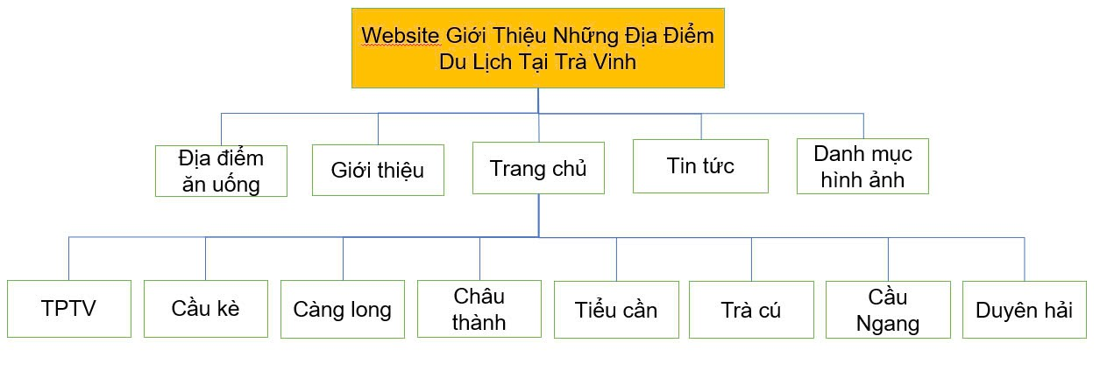

Hình 3.1 Sơ đồ hệ thống

Mô tả: Website giới thiệu những địa điểm du lịch tại Trà Vinh được thiết kế với 4 trang chính: trang chủ, giới thiệu, địa điểm ăn uống, tin tức và danh mục hình ảnh.

Trang chủ: Giới thiệu về tất cả các huyện trên địa bàn tỉnh, phần điều hướng đi đến các trang huyện chính, phần gợi ý các địa điểm du lịch nổi bật nhất, phần giới thiệu về những món ăn đặc sản tại tỉnh Trà Vinh, phần tin tức về các hoạt động trong tỉnh và cuối cùng là phần danh mục các hình ảnh liên quan.

Giới thiệu: Cung cấp thông tin tổng quan về Trà Vinh và các huyện, bao gồm văn hóa, lịch sử, và các đặc điểm nổi bật.

Tin tức: Hiển thị các bài viết mới nhất về các sự kiện du lịch, chương trình ưu đãi, và thông tin liên quan đến các địa điểm tham quan. Tích hợp các bài viết chia sẻ kinh nghiệm du lịch, lịch trình tham quan gợi ý, và các thông tin hữu ích khác.

Địa điểm ăn uống: Gợi ý các quán ăn, nhà hàng nổi tiếng tại Trà Vinh, được phân loại theo đặc sản từng khu vực.

Danh mục hình ảnh: Trưng bày bộ sưu tập ảnh đẹp từ các địa điểm du lịch nổi bật, lễ hội, và cảnh quan thiên nhiên tại Trà Vinh.

Trang Càng Long: Gồm có 3 địa điểm du lịch chính là Cồn Hô, chùa Pháp Hoa, cầu Cổ Chiên, thanh điều hướng, thông tin liên quan và địa chỉ google maps.

Trang thành phố Trà Vinh: Gồm có 9 địa điểm du lịch chính là Ao Bà Om, Đền Thờ Bác, Chùa Âng, Bảo Tàng Văn Hóa Khmer, Đường Hàng Me, chợ Trà Vinh, Đại Học Trà Vinh, Cánh Đồng Diều, Công Viên Phạm Ngũ Lão và khu lịch Huỳnh Kha, thông tin liên quan, thanh điều hướng và địa chỉ google maps.

Trang Châu Thành: Gồm có 3 địa điểm du lịch chính là Cồn Chim, Cù Lao Hòa Minh, Chùa Hang, thanh điều hướng, thông tin liên quan và địa chỉ google maps.

Trang Cầu Ngang: Gồm có 3 địa điểm du lịch chính là Cồn Nghêu, Cồn Bần, Chùa Giác Linh, thanh điều hướng, thông tin liên quan và địa chỉ google maps.

Trang Cầu Kè: Gồm có 3 địa điểm du lịch chính là Cù Lao Tân Quy, Bến Cát, Chợ Cầu Kè, thanh điều hướng, thông tin liên quan và địa chỉ google maps.

Trang Tiểu Cần: Gồm có 3 địa điểm du lịch chính là Thánh Đường Giáo Xứ Mặc Bắc, Thiên Hậu Cung, Chùa Giồng Tranh, thanh điều hướng, thông tin liên quan và địa chỉ google maps.

Trang Trà Cú: Gồm có 3 địa điểm du lịch chính là Chùa Cò, Chùa Vàm Rây, Nhà Cổ Đại An, thanh điều hướng, thông tin liên quan và địa chỉ google maps.

Trang thị xã Duyên Hải: Gồm có 3 địa điểm du lịch chính là khu du lịch sinh thái rừng Đước, Biển Ba Động, Thiện Viện Trúc Lâm, thanh điều hướng, thông tin liên quan và địa chỉ google maps.

* 1. Các bước xây dựng wedsite
     1. Cài đặt Bootstrap

Sử dụng **CDN (Content Delivery Network)** là cách nhanh chóng và đơn giản nhất để tích hợp Bootstrap vào website mà không cần tải tệp Bootstrap về máy. Phương pháp này phù hợp cho các dự án cần triển khai nhanh và không yêu cầu tùy chỉnh quá sâu vào mã nguồn Bootstrap.

* + 1. Cách thực hiện

Bước 1: Truy cập trang web: [https://getbootstrap.com.](%20https://getbootstrap.com.) Và lấy đoạn mã CDN do Bootstrap cung cấp.

Bước 2: Mở tệp HTML của bạn bằng trình soạn thảo mã nguồn (như Visual Studio Code). Thêm liên kết CDN của Bootstrap vào phần <head> và trước thẻ đóng </body>.

<!DOCTYPE html>

<html lang="en">

<head>

  <meta charset="UTF-8">

  <meta name="viewport" content="width=device-width, initial-scale=1.0">

  <title>Website Giới Thiệu Du Lịch Trà Vinh</title>

  <!-- Bootstrap CSS từ CDN -->

  <link href="https://cdn.jsdelivr.net/npm/bootstrap@5.3.0/dist/css/bootstrap.min.css"  rel="stylesheet"

  integrity="sha384-9ndCyUa1zYdG2eFftPCmJ3ErONfeBBlQR5RxE8aCwr8y8qXt8RA6R8kCbQKVJQGi" crossorigin="anonymous">

</head>

<body>

  <!-- Nội dung của website -->

  <script src="https://cdn.jsdelivr.net/npm/bootstrap@5.3.0/dist/js/bootstrap.bundle.min.js"

  integrity="sha384-ENjdO4Dr2bkBIFxQpeo1bVc91L5yDjkvkGaF3M6QhpY1G6u8msFjg8OKDIpHAsdN" crossorigin="anonymous"></script>

</body>

</html>

Bước 3: Sau khi nhúng Bootstrap vào dự án thành công, ta tiếng hành thực hiện dự án.

* 1. Thực hiện dự án
     1. Tạo các trang của dự án

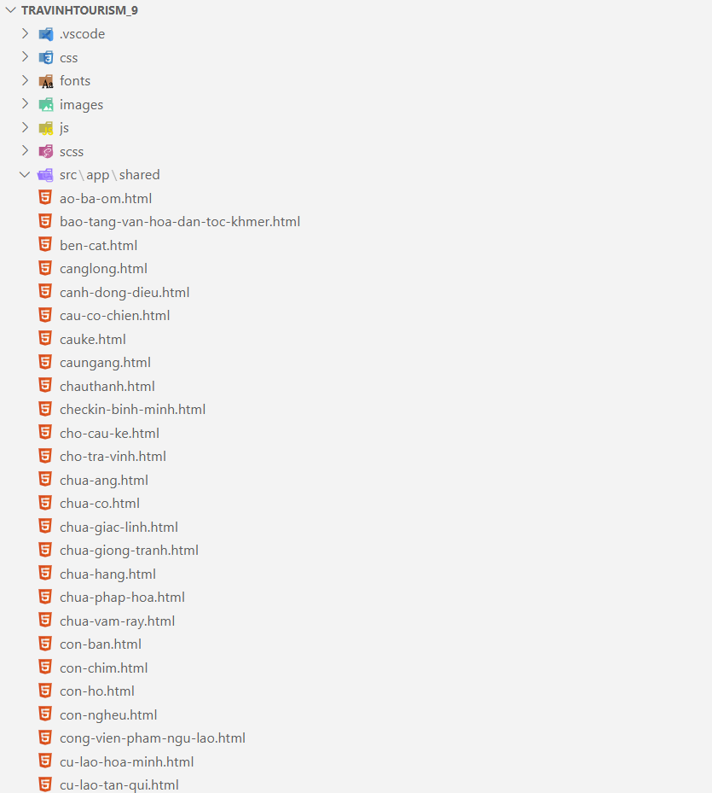

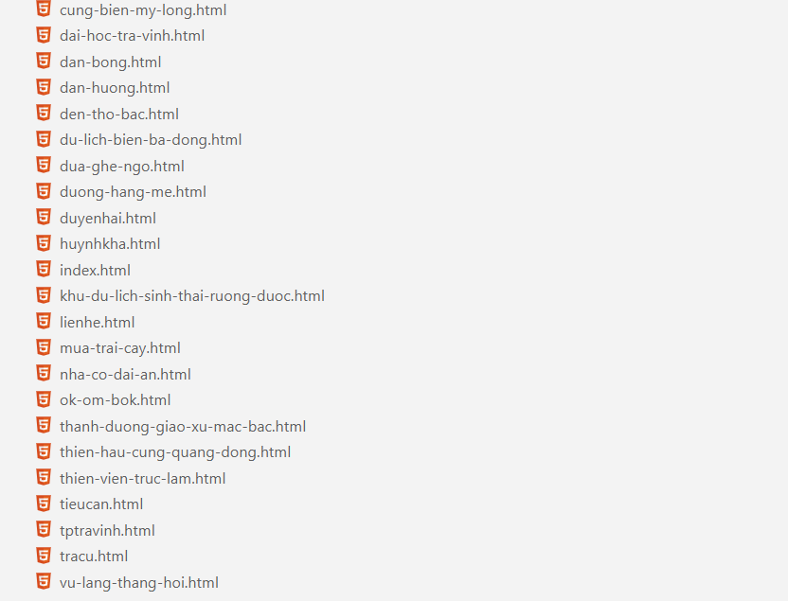

Hình 3.2 Cấu trúc thư mục của dự án.

* + 1. Thiết kế giao diện
       1. Thiết kế giao diện trang chủ

Xây dựng thanh điều hướng với 1 logo về chủ đề của website và 6 liên kết đến các sections trong trang.

Lớp class="navbar navbar-expand-lg navbar-dark ftco_navbar bg-dark ftco-navbar-light site-navbar-target" trong Bootstrap được sử dụng để định dạng và tùy chỉnh thanh điều hướng. Trước hết, navbar là lớp cơ bản để xác định thành phần thanh điều hướng, còn navbar-expand-lg cho phép thanh điều hướng mở rộng đầy đủ trên các màn hình lớn hơn 992px, nhưng sẽ thu gọn thành menu bật lên trên màn hình nhỏ hơn. Tiếp theo, navbar-dark và bg-dark phối hợp để tạo giao diện tối: nền thanh điều hướng màu đen hoặc xám đậm, trong khi nội dung như văn bản và liên kết được hiển thị màu sáng, tạo sự tương phản nổi bật.

Ngoài ra, ftco_navbar và ftco-navbar-light là các lớp tùy chỉnh, thường được dùng trong các dự án cụ thể để áp dụng kiểu dáng độc đáo, ví dụ như hiệu ứng màu sắc hoặc ánh sáng cho thanh điều hướng. Cuối cùng, site-navbar-target được sử dụng để chỉ định thanh điều hướng này làm mục tiêu cho các thao tác JavaScript, chẳng hạn như cuộn đến các phần cụ thể của trang web khi người dùng nhấp vào liên kết.

Nhìn chung, tổ hợp các lớp này giúp tạo nên một thanh điều hướng linh hoạt, thẩm mỹ và đáp ứng tốt trên nhiều thiết bị.

Lớp container giới hạn chiều rộng của nội dung để phù hợp với kích thước màn hình. Điều này giúp giao diện trông gọn gàng và dễ đọc.

Lớp collapse navbar-collapse cho phép thanh điều hướng tự động ẩn hoặc hiển thị khi nhấn vào biểu tượng menu trên màn hình nhỏ.

ID ftco-nav được sử dụng để liên kết với JavaScript hoặc CSS để tùy chỉnh thêm, như kiểm soát hành vi hoặc kiểu dáng.

Bên trong, ul có lớp navbar-nav nav ml-auto, trong đó:

navbar-nav định dạng danh sách này thành menu điều hướng.

ml-auto căn chỉnh menu sang bên phải màn hình.

Các mục menu (li) sử dụng lớp nav-item, và các liên kết (a) sử dụng lớp nav-link để tạo kiểu đồng bộ với thanh điều hướng.

Mỗi liên kết trỏ đến các phần khác nhau của trang (bằng id hoặc liên kết đến tệp HTML), ví dụ: Trang Chủ dẫn đến phần có ID home-section, còn Liên Hệ dẫn đến tệp lienhe.html.

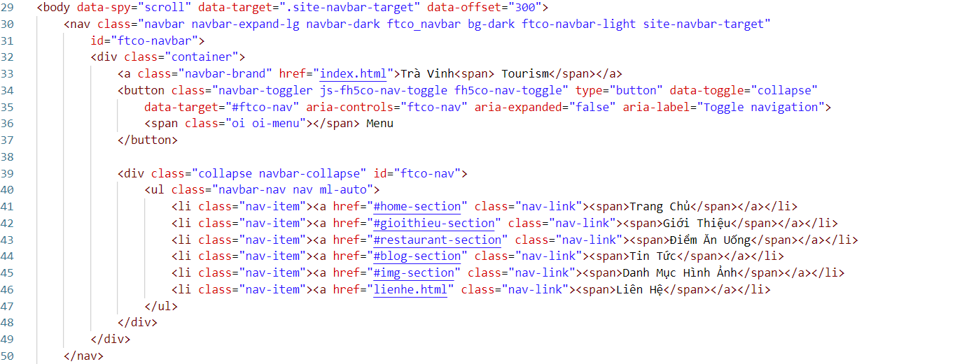

Hình 3.3 Xây dựng thanh điều hướng

Thiết kế phần

1. KẾT QUẢ NGHIÊN CỨU

Trình bày các kết quả đạt được sau quá trình thực hiện đồ án. Có thể đánh giá về hiệu năng, trải nghiệm người dùng, hoặc trình bày các giao diện chức năng của nghiên cứu ở phần này.

1. KẾT LUẬN VÀ HƯỚNG PHÁT TRIỂN

Kết luận: Trình bày những kết quả đạt được, những đóng góp mới và những đề xuất mới. Phần kết luận cần ngắn gọn, không có lời bàn và bình luận thêm.

Hướng phát triển: Kiến nghị về những hướng nghiên cứu tiếp theo.

* + - * 1. Danh Mục Tài Liệu Tham Khảo

|  |  |
| --- | --- |
| [1] | V. P. Toàn, Hướng dẫn Bootstrap, Hồ Chí Minh: Đại học Quốc Gia, 2003. |

* + - * 2. Phụ Lục